«Любой закон, в том числе и Основной закон любой страны, всегда является в определённой степени результатом компромисса, достигнутого в обществе. Но Основной закон отличает то, что он претендует на то, чтобы быть самым стабильным из всех принимаемых законов»

Из выступления
Президента Российской Федерации В.В. Путина
на встрече с заведующими кафедрами конституционно-правовых дисциплин 7 ноября 2013 г.

Юридический институт  Орловского государственного университета им. И.С. Тургенева | Управление Министерства юстиции Российской Федерации  по Орловской области
Орловское региональное отделение
Ассоциации юристов России
КРУГЛЫЙ СТОЛ
«Российский конституционализм:
этапы развития и современное состояние»

к 110-летию утверждения Основных законов Российской империи

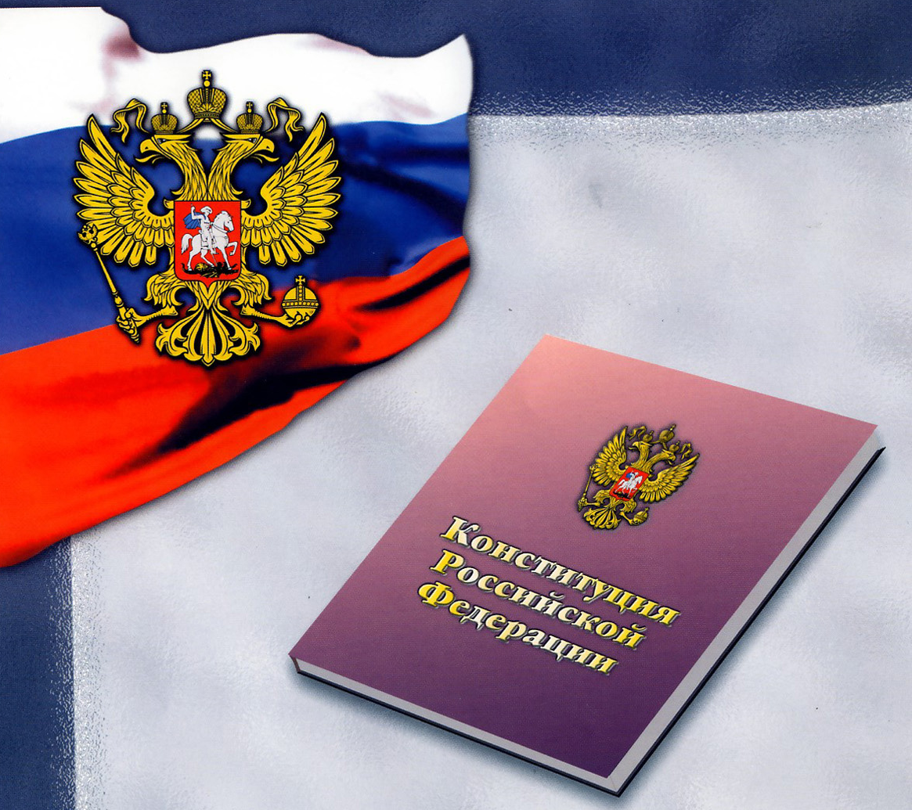

2016
15 апреля 2016 г.
ЗАСЕДАНИЕ КРУГЛОГО СТОЛА

Доклад

«Российский конституционализм:
историческая ретроспектива и современные тенденции»
директор Юридического института,
заведующий кафедрой «Конституционное и муниципальное право»
доктор юридических наук, профессор
Астафичев Павел Александрович

Выступления

«Мониторинг правоприменения в современном российском праве:
проблемы теории и практики»
начальник Управления Министерства юстиции Российской Федерации
по Орловской области
Кудрявцев Сергей Иванович

«Либеральные проекты Основного закона начала ХХ века:
место и роль в истории российского конституционализма»
заведующий кафедрой «Теория и история государства и права»
доктор исторических наук, профессор
Аронов Дмитрий Владимирович

«Роль правовых позиций Конституционного Суда Российской Федерации
в совершенствовании гражданского законодательств
и правоприменительной практики»
профессор кафедры «Гражданское право и процесс»
кандидат юридических наук, доцент
Дихтяр Ангелина Ивановна

«Проблемы реализации конституционного принципа поддержки конкуренции
в механизме контрактной системы»
профессор кафедры «Финансовое и предпринимательское право»
доктор юридических наук, доцент
Гусева Татьяна Алексеевна
доцент кафедры «Финансовое и предпринимательское право»
кандидат юридических наук, доцент
Чуряев Александр Владимирович

«Признаки профессиональной деятельности
в актах Конституционного Суда Российской Федерации»
доцент кафедры «Гражданское право и процесс»
кандидат юридических наук, доцент
Сметанина Елена Евгеньевна

«Формы народного представительства
в контексте российской политической традиции»
профессор кафедры «Теория и история государства и права»
доктор исторических наук, доцент
Астрахан Владимир Иванович

Подведение итогов заседания
директор Юридического института,
заведующий кафедрой «Конституционное и муниципальное право»
доктор юридических наук, профессор
Астафичев Павел Александрович

